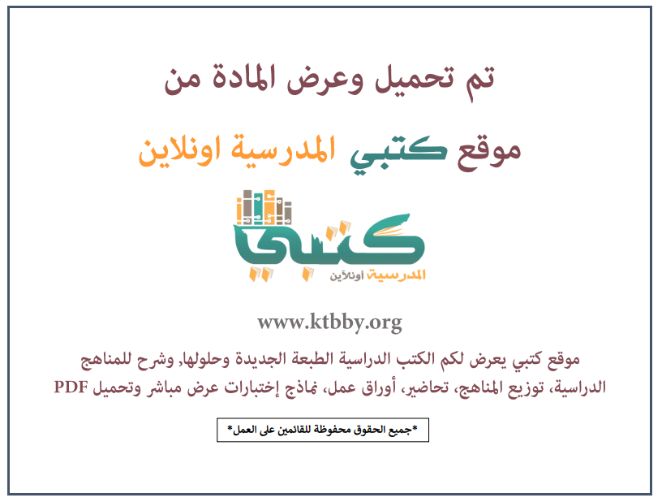

توزيع منهج مادة ( لغتي الخالدة ) للصف الثالث المتوسط - الفصل الدراسي الأول - العام الدراسي ( ١٤٤٦ هــ )
الأسبوع الأول | الأسبوع الثاني |  | الأسبوع الثالث | الأسبوع الرابع | الأسبوع الخامس |  | الأسبوع السادس
(١٤/٢ ــــ ١٨/٢ ) | (٢١/٢ ــــ ٢٥/٢ ) |  | (٢٨/٢ ــــ ٢/٣ ) | (٥/٣ ــــ ٩/٣ ) | (١٢/٣ ــــ ١٦/٣ ) |  | (١٩/٣ ــــ ٢٣/٣ )
مدخل الوحدة الأولى  فئات تكلؤها عين الشريعة  وقضى ربك | حقوق الأشخاص ذوي الإعاقة  دين الكريم |  | الألف اللينة في الأفعال الثلاثية  رسم ( ل ، لا ) بخط الرقعة  اسم الفاعل | القسم  الحال | كتابة خطبة محفلية  إلقاء خطبة أمام طلاب المدرسة |  | حقوق المرضى ومسؤولياتهم  نموذج اختبار ١  مدخل الوحدة الثانية
الأسبوع السابع | الأسبوع الثامن |  | الأسبوع التاسع | الأسبوع العاشر | الأسبوع الحادي عشر |  | الأسبوع الثاني عشر
(٢٦/٣ ــــ ٣٠/٣ ) | (٣/٤ ــــ ٧/٤ ) |  | ( ١٠/٤ ــــ ١٤/٤ ) | ( ١٧/٤ ــــ ٢١/٤ ) | (٢٤/٤ ــــ ٢٨/٤ ) |  | ( ١/٥ ــــ ٥/٥ )
حمد الجاسر علامة الجزيرة  سلمان بن عبد العزيز ملك الحزم والعزم | قافية الحياة  الجبل الأشم |  | الألف اللينة في الأفعال غير الثلاثية  رسم الحرفين ( ك ، م ) بخط الرقعة  اسم المفعول | الشرط  التمييز  كتابة سير غيرية | عرض الرأي والتلطف فيما يكتب  بين الإبداع والاجتهاد  نموذج اختبار ٢ |  | اختبارات الفصل الأول
إجازة الفصل الأول ٥ / ٥ / ١٤٤٦ هـ
معلم المادة : |  | مدير المدرسة : |  |  |  | المشرف التربوي:

تم العمل على هذا التوزيع من قبل فريق كتبي المدرسية
وهو توزيع مبدئي يمكن استخدامه أو التعديل عليه
حسب ما يراه المعلم مناسباً له وذلك باستخدام ملف الوورد المرفق معه
يسمح النقل مع ذكر المصدر
ولا نسمح بحذف الحقوق إلا للاستخدام الشخصي فقط


